¿Cómo funciona el Bluetooth?

* [Tecnología](http://comofuncionaque.com/tecnologia/)

Ene 13, 2015

4 11195

[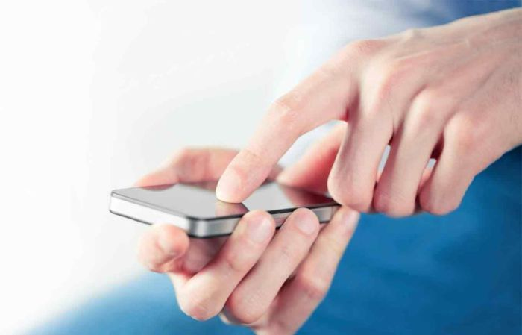](https://i1.wp.com/comofuncionaque.com/wp-content/uploads/2015/01/El-Bluetooth-tiene-una-aplicacion-para-verificar-la-autentificacion-de-la-persona-con-la-que-contactamos.jpg.jpg?fit=1024%2C657)

**Contenido**

* [1 El problema](http://comofuncionaque.com/como-funciona-el-bluetooth/#El_problema)
* [2 Cómo el Bluetooth crea una conexión](http://comofuncionaque.com/como-funciona-el-bluetooth/#Como_el_Bluetooth_crea_una_conexion)
* [3 Cómo funciona el Bluetooth](http://comofuncionaque.com/como-funciona-el-bluetooth/#Como_funciona_el_Bluetooth)
* [4 Piconets Bluetooth](http://comofuncionaque.com/como-funciona-el-bluetooth/#Piconets_Bluetooth)
* [5 Seguridad Bluetooth](http://comofuncionaque.com/como-funciona-el-bluetooth/#Seguridad_Bluetooth)

Cuando utilizas ordenadores, sistemas de entretenimiento o teléfonos, las diferentes piezas y partes de los sistemas forman una comunidad de dispositivos electrónicos. Estos dispositivos se comunican entre sí utilizando una variedad de alambres, cables, señales de radio y rayos de luz infrarroja, e incluso una gran variedad de conectores, enchufes y protocolos.

Hay **diferentes formas** sobre**cómo los dispositivos electrónicos puede conectarse los unos con los otros.** Por ejemplo:

* **Cables de componente**
* **Cables eléctricos**
* **Cables Ethernet**
* **WiFi**
* **Señales infrarrojas**

El arte de conectar cosas se vuelve más y más complejo cada día. En este artículo veremos cómo funciona un dispositivo de conexión llamado Bluetooth, que puede aerodinamizar el proceso.

[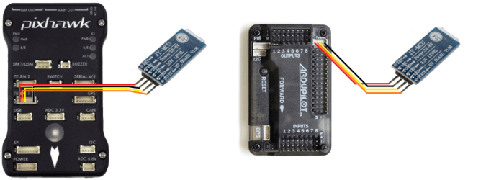](https://i2.wp.com/comofuncionaque.com/wp-content/uploads/2015/01/Ejemplos-de-dispositivos-Bluetooth.png)Ejemplos de dispositivos Bluetooth

***Una conexión Bluetooth es inalámbrica, automática y cuenta con un número interesante de características que pueden simplificar nuestra vida diaria****.*

**El problema**

Cuando dos dispositivos necesitan hablar entre sí, tienen que estar de acuerdo en un número de puntos antes de que la conversación pueda comenzar. El**primer punto de acuerdo es físico**: ¿Hablarán a través de cables o a través de alguna forma de señales inalámbricos? Si ellos utilizan cables, ¿cuántos son necesarios – uno, dos, ocho, 25? Una vez que la cualidad física es elegida,  surgen varias preguntas más:

* **¿Cuántos datos serán enviados a la vez?** Por ejemplo, los puertos de serie envían datos de 1 bit cada vez, mientras que los puertos paralelos envían varios bits a la vez.

* **¿Cómo hablarán entre sí?** Todas las partes implicadas en una conversación electrónica necesitan saber lo que los bits quieren decir y si el mensaje que ellos reciben es el mismo mensaje que se ha enviado. Esto significa, **desarrollar un conjunto de comandos y respuestas**, proceso que se conoce con el nombre de **protocolo**.

**El Bluetooth ofrece una solución a este problema.**

**Cómo el Bluetooth crea una conexión**

El **Bluetooth tiene un área pequeña de redes de alto nivel** diseñada para eliminar la necesidad de la intervención del usuario y para asegurar el ahorro de batería manteniendo la potencia de transmisión muy baja.

[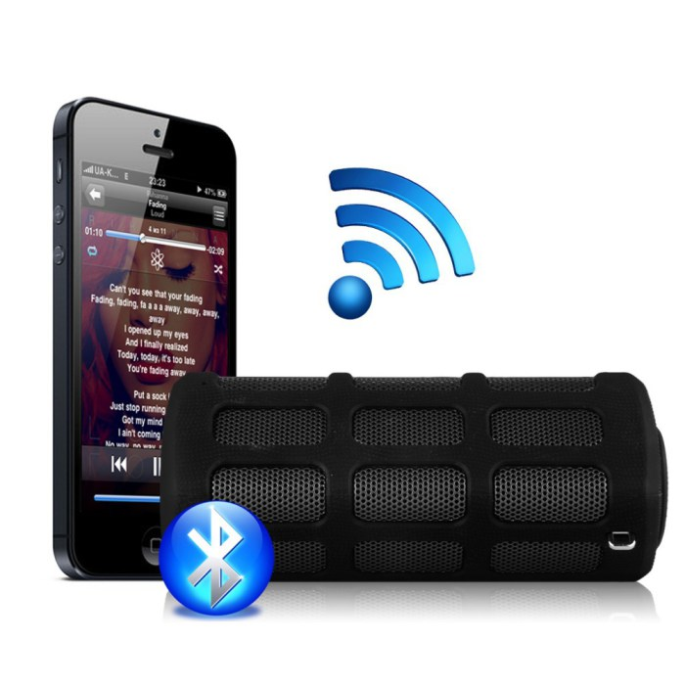](https://i2.wp.com/comofuncionaque.com/wp-content/uploads/2015/01/El-Bluetooth-es-una-conexion-inalambrica-que-conecta-con-el-dispositivo-que-quieras.jpg)El Bluetooth es una conexión inalámbrica que permite intercambiar datos con otros aparatos

**Imagina esto**: Tienes el Bluetooth de tu teléfono móvil habilitado, y te encuentras fuera de la puerta de tu casa. Le dices a la persona del otro lado de la línea que te llame en cinco minutos así puedes entrar en la casa y colocar tus cosas. Tan pronto como caminas por la casa, **el mapa, que recibió tu teléfono móvil del dispositivo de Bluetooth activado en tu coche, es automáticamente enviado al Bluetooth activado de tu ordenador.**

Esto es debido a que **tu móvil captó la señal de Bluetooth de tu PC y automáticamente se enviaron los datos que tú habías designado para la transferencia.** Cinco minutos después, cuando tu amigo te devuelve la llamada, el Bluetooth habilitado del teléfono de tu casa suena en lugar de tu teléfono móvil. La persona llamó al mismo número, pero previamente el teléfono de tu casa  había recogido la señal de Bluetooth procedente de tu teléfono móvil y **automáticamente reencaminó esta llamada al darse cuenta de que habías llegado a casa.**

**Cada señal entrante y saliente de tu dispositivo móvil consume solamente 1 milivatio de energía, así que la batería de tu teléfono móvil no se ve afectada por toda esta actividad.**

El **Bluetooth** es esencialmente una red estándar que **trabaja a dos niveles**:

* Provee acuerdo a **nivel físico** – el Bluetooth es una radio-frecuencia estándar.
* Provee acuerdo a **nivel de protocolo**, donde los productos tienen que estar de acuerdo sobre cuándo son enviados los bits, cuántos serán enviado al mismo tiempo, y cómo las partes involucradas en la conversación pueden estar seguras de que el mensaje recibido es el mismo que se ha enviado.

***Los principales atractivos del Bluetooth son que es inalámbrico, barato y automático****.*

[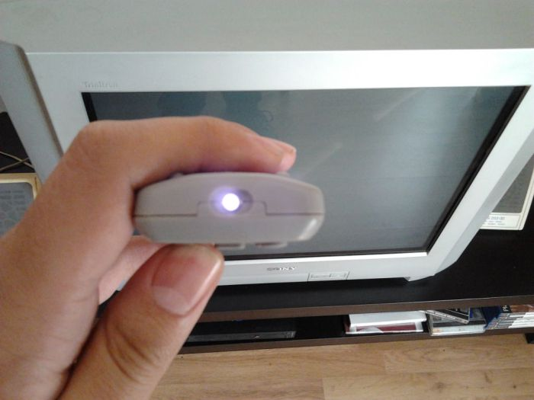](https://i2.wp.com/comofuncionaque.com/wp-content/uploads/2015/01/Los-infrarrojos-necesitan-tener-una-linea-libre-de-vision-para-poder-funcionar.jpg)Los infrarrojos necesitan tener una línea libre de visión para poder funcionar

Hay otras maneras de evitar el uso de cables, incluyendo la **comunicación infrarroja**. Los infrarrojos (IR) se refieren a ondas de luz de baja frecuencia. Son usados en la mayoría de sistemas de control remoto de la televisión.

Las comunicaciones por infrarrojos **son bastante fiables y no cuesta demasiado** construirlas en un dispositivo, pero hay un par de **inconvenientes**:

* Primero, los infrarrojos son una tecnología de “**línea de visión**”. Por ejemplo, tú tienes que señalar la televisión o el reproductor de DVD con el control remoto para hacer que las cosas sucedan.
* El segundo inconveniente es que los infrarrojos**son casi siempre una tecnología de “uno a uno”.** Puedes enviar datos entre tu ordenador de mesa y tu ordenador portátil, pero no a tu ordenador portátil y a tu PDA al mismo tiempo.

Estas dos cualidades del infrarrojo lo convierten en un dispositivo desfavorable. Debido a que los transmisores y receptores de infrarrojos tienen que estar alineados el uno con el otro, **la interferencia entre los dispositivos es poco común**. La naturaleza “uno a uno” de las comunicaciones infrarrojas es útil en el sentido de que puedes estar seguro de que el mensaje irá solamente al destinatario, incluso en una habitación llena de receptores de infrarrojo.

El Bluetooth está destinado a solucionar los problemas que se encuentran en los sistemas de infrarrojos.**El Bluetooth 1.0 más viejo y estándar tiene una transferencia de velocidad máxima de 1 megabit por segundo (Mbps), mientras que el Bluetooth 2.0 puede gestionar hasta 3 Mbps.** El Bluetooth 2.0 es compatible con versiones anteriores como el dispositivo 1.0.

**¿Por qué se llama Bluetooth?**

**Harald Bluetooth fue un rey de Dinamarca a finales del año 900**. Se encargaba de unir Dinamarca y parte de Noruega en un reino común. Años más tarde introdujo el Cristianismo a Dinamarca. Dejó una gran cantidad de monumentos, entre ellos la piedra rúnica de Jelling, en memoria de sus padres. Fue asesinado en el año 986 durante una batalla con su hijo, Svend Rokbeard. Elegir este nombre indica la importancia que tiene para las empresas de las regiones nórdicas (naciones incluyendo Dinamarca, Suiza, Noruega y Finlandia) la industria de las comunicaciones.

**Cómo funciona el Bluetooth**

La red del Bluetooth **transmite datos a través de ondas de radio de baja potencia**. Comunica en una frecuencia de 2,45 gigahercios (para ser exactos entre 2.402 GHz y 2.480 GHz). Esta banda de frecuencias ha sido anulada por acuerdo internacional para el uso de dispositivos industriales, científicos y médicos (ICM).

[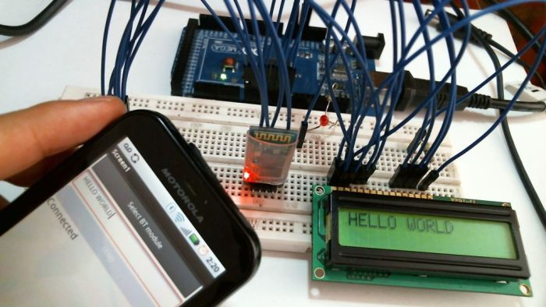](https://i0.wp.com/comofuncionaque.com/wp-content/uploads/2015/01/Se-pueden-enviar-textos-a-traves-de-Bluetooth.jpg)Además de datos, se pueden enviar textos a través del Bluetooth

Sin embargo, **un número de dispositivos tienen la ventaja de poder utilizar esta misma banda de frecuencia**. Los **monitores de los bebés, los monitores de las puertas de garaje y la nueva generación de móviles** sin cable han hecho uso de frecuencias en la banda ICM. Teniendo seguro que el Bluetooth y estos otros dispositivos no interfieren con la otra parte que ha sido crucial para el diseño del proceso.

***Los dispositivos Bluetooth evitan interferir con otros sistemas debido al envío de señales muy débiles, de 1 milivolito aproximadamente.***

La baja potencia limita al dispositivo Bluetooth a **un rango de aproximadamente 10 metros (32 pies),** eliminando la posibilidade de que se produjera una interferencia entre el sistema de tu ordenador y tu televisión o teléfono del hogar. Incluso con baja potencia, el Bluetooth **no necesita línea de vista** para que los dispositivos se comuniquen entre ellos. Las paredes de tu casa no pararán una señal Bluetooth, convirtiéndolo en un aparato apropiado para**controlar varios dispositivos que se encuentren en diferentes habitaciones**.

El**Bluetooth puede conectar hasta 8 dispositivos de manera simultánea**. Con todos estos dispositivos en el mismo radio de 10 metros podrías pensar que interferirían los unos con los otros, pero no sucede. El Bluetooth **utiliza una técnica llamada frecuencia de espectro-ensanchado de salto** que hace que sea raro que más de un dispositivo pueda transmitir la misma frecuencia al mismo tiempo. Con esta técnica, un dispositivo usará**79 frecuencias individuales elegidas al azar** dentro del rango designado, cambiando de una a otra siguiendo unas bases regulares.

***En el caso del Bluetooth, los transmisores cambian las frecuencias 1.600 veces cada segundo. Por lo que más dispositivos pueden hacer un uso total de una porción limitada del espectro radioeléctrico.***

[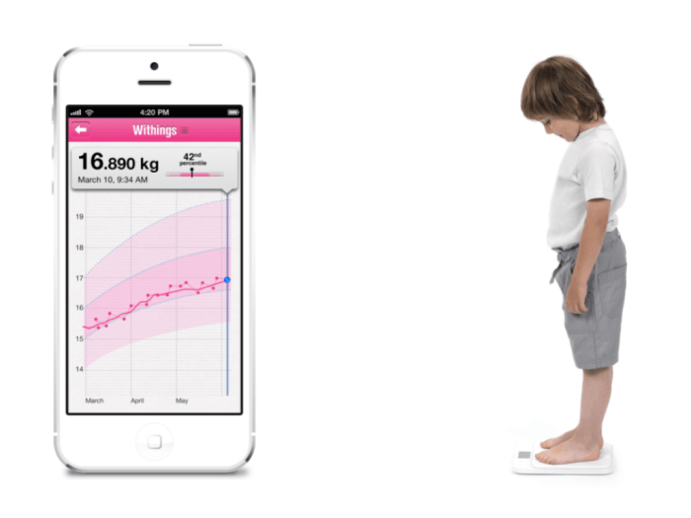](https://i0.wp.com/comofuncionaque.com/wp-content/uploads/2015/01/Existen-tambien-aplicaciones-que-miden-tu-peso-via-Bluetooth.png)Existen aplicaciones que pueden medir tu peso vía Bluetooth

Desde cada transmisor de Bluetooth se utiliza el amplio espectro que transmite automáticamente, por lo que es improbable que dos transmisores estén en la misma frecuencia al mismo tiempo. Esta misma técnica minimiza el riesgo de que los dispositivos Bluetooth, como los de los teléfonos inalámbricos o los monitores de bebés, sean interrumpidos. Esto se debe a que **cualquier interferencia en una determinada frecuencia durará sólo una pequeña fracción de segundo**.

Cuando los **dispositivos Bluetooth habilitados se encuentran** dentro del rango de otro, una**conversación electrónica** toma lugar para determinar si los dos tienen datos que compartir o si uno necesita controlar al otro. El usuario no tiene que presionar un botón o darle a un comando – la conversación electrónica sucede automáticamente.

Una vez que la conversación ha sucedido, los dispositivos – si son parte de un sistema de ordenador o un estéreo – **forman una red**. El sistema del Bluetooth crea una red con un **área personal  o piconet**, que puede llenar una habitación o puede no abarcar más distancia de la que existen entre el teléfono móvil en tu cinturón y el auricular de tu cabeza. Una vez que el piconet está establecido, **los miembros saltan de frecuencia, al azar y al unísono, así permanecerán en contacto el uno con el otro** y evitarán a otras piconets que puedan estar operando en la misma habitación.

**Piconets Bluetooth**

Vamos a imaginar que tienes un salón típico y moderno con sus muebles típicos y modernos. En él hay un sistema de entretenimiento formado por un estéreo, un reproductor de DVD, un recibidor de TV por satélite y una televisión; también hay un teléfono sin cable y un ordenador personal. Cada uno de estos sistemas utilizan Bluetooth, y **cada uno forma su propia piconet para hablar entre la unidad principal y la periferia.**

[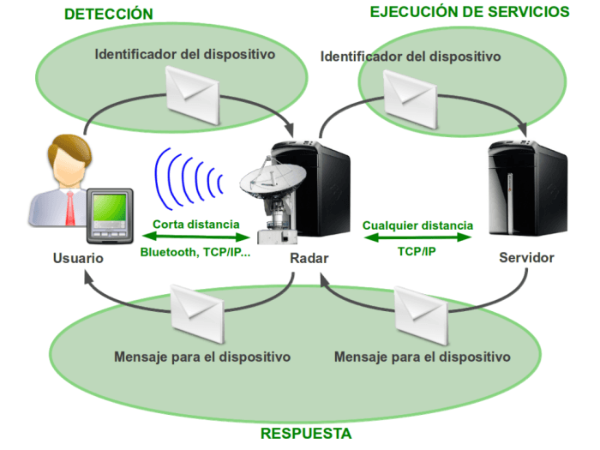](https://i2.wp.com/comofuncionaque.com/wp-content/uploads/2015/01/El-Predesys-es-el-nuevo-sistema-de-captacion-de-dispositivos-inalambricos-como-el-Bluetooth.png)El Predesys es un nuevo sistema de captación de dispositivos inalámbricos como el Bluetooth

El teléfono sin cable tiene un transmisor de Bluetooth en la base y otro en el auricular. El fabricante ha programado cada unidad con una dirección que cae dentro de un rango de direcciones que ha establecido para un tipo particular de dispositivo. **Cuando se acciona primero la base, envía señales de radio pidiendo una respuesta de cualquier unidad con una dirección en ese rango particular. Ya que el auricular tiene una dirección dentro del rango, responde, y una diminuta red es formada.**

Justo en ese momento si uno de esos dispositivos recibiera una señal de otro sistema, la ignoraría ya que no está dentro de la red. El sistema del ordenador y del entretenimiento pasan por esta misma rutina,**estableciendo redes entre los rangos de direcciones establecido**s por los fabricantes. Cada piconet salta al azar a través de las frecuencias disponibles, así que todos los piconets están completamente separados los unos de los otros.

Imagina que el salón tiene tres redes establecidas y separadas, cada una compuesta por dispositivos que conocen la dirección de los transmisores, por lo que los receptores deben permanecer atentos para poder escuchar y responder ante esa dirección.

Debido a que cada red está **cambiando de frecuencia de funcionamiento miles de veces por segundo**, es improbable que dos de estas redes estén en la misma frecuencia al mismo tiempo. Si resulta que están en la misma frecuencia, la confusión resultará de una fracción diminuta de segundo, y el software diseñado para corregir este tipo de errores eliminará la información errónea.

**Seguridad Bluetooth**

En cualquier organización con una red inalámbrica, la seguridad es muy importante. Los dispositivos fácilmente pueden grabar ondas de radio a través del aire, así que la gente que manda **información confidencial a través de conexiones inalámbricas necesita tomar precauciones** para estar segura de que esas señales no son interceptadas.

[](https://i0.wp.com/comofuncionaque.com/wp-content/uploads/2015/01/El-Bluetooth-sigue-estando-en-el-objetivo-de-los-hackers.jpg)El Bluetooth sigue estando en el punto de mira de los hackers

La tecnología **Bluetooth** no es diferente – es sin cables y por lo tanto **susceptible a espionaje** y acceso remoto, como el WiFi es susceptible si la red no es segura. La **naturaleza automática de la conexión del Bluetooth es beneficiosa en términos de tiempo y esfuerzo, pero también es un peligro si hay gente que está buscando cómo mandarte datos sin tu permiso**.

El Bluetooth ofrece varios modos de **seguridad**, y fabricantes de los dispositivos determinan el modo de incluirla en un **gadget del Bluetooth activado**. En la mayoría de casos, los usuarios del Bluetooth pueden establecer “**dispositivos de confianza**” con los que pueden intercambiar datos sin pedir permiso. Cuando cualquier otro dispositivo intenta establecer una conexión con el gadget del usuario, el usuario tiene que decidir permitirla.

**La seguridad de nivel del servicio** y la **seguridad de nivel del dispositivo** trabajan juntas para proteger a los dispositivos Bluetooth de la transmisión de datos desautorizada. Los métodos de seguridad incluyen**procedimientos de autorización e identificación** para abrir el archivo o aceptar la transferencia de datos. Así siempre que estas medidas estén activadas en el móvil del usuario o en otro dispositivo, el acceso no autorizado es improbable.

También, un usuario puede simplemente**encender su modo Bluetooth “no detectable”** y permitir la conexión con el dispositivo Bluetooth que le interese. Si un usuario hace uso de la red Bluetooth a través de**dispositivos de sincronización en su casa**, esta podría ser una buena manera de evitar cualquier posibilidad de un fallo de seguridad, mejor que en público.

Aún así, los primeros creadores de **virus para teléfonos móviles** han aprovechado el proceso de **conexión automática del Bluetooth** para enviar archivos infectados. Sin embargo, desde que la mayor parte de los teléfonos móviles utilizan una conexión segura de Bluetooth que requiere la autorización y autentificación antes de aceptar datos de un dispositivo desconocido, los archivos infectados se han quedado muy lejos.

**Cuando el virus llega a nuestro teléfono móvil, el usuario tiene que aceptar abrirlo y después aceptar instalarlo. Esto, de lejos, ha parado a la mayoría de virus de teléfonos móviles de causar mucho más daño**.

Otros problemas como “**bluejacking**”, “**bluebugging**” y “**Car Whisperer**” han aparecido tras la seguridad específica del Bluetooth.

* **Bluejacking** involucra a los usuarios Bluetooth enviando una carta de negocios (realmente, es sólo un mensaje de texto) a otros usuarios Bluetooth que se encuentren en un radio de 10 metros (32 pies). Si el usuario no se da cuenta de lo que es el mensaje, estaría permitiendo que ese contacto se añadiese a su lista de direcciones y pudiese enviar mensajes a toda su agenda.

* **Bluebuggin** es más que un problema, porque permite a hackers remotos el acceso al teléfono del usuario y utilizar sus características, incluyendo hacer llamadas o enviar mensajes de texto, y el usuario no se daría cuenta de lo que estaría sucediendo.

* El **Car Whisperer** es una pieza de software que permite a los hackers enviar y recibir audio desde un dispositivo activo de Bluetooth en el coche.

Como un agujero de seguridad informática, esta vulnerabilidad es inevitable debido a la innovación tecnológica. No obstante, los fabricantes de los dispositivos están lanzando actualizaciones de firmware que abordan los nuevos problemas que están surgiendo.

**Resumen**

El Bluetooth es una conexión inalámbrica capaz de conectarse con otros dispositivos en un radio de 10 metros (32 pies).

Es más **eficiente** que los cables al ser inalámbrico y **mejor** que los infrarrojos debido a que no necesita una “línea libre de visión” y puede **conectarse hasta con 8 dispositivos.**

**¿Cómo funciona el Bluetooth?**

Transmite ondas de baja potencia a través de una técnica llamada**frecuencia de espectro ensanchado de salto** que le permite cambiar su frecuencia dentro del mismo espectro **1.600 por segundo**. De esta forma otros dispositivos pueden hacer uso del espectro radioeléctrico y no tienen por qué influir en su transmisión.

La **seguridad** del Bluetooth se ha visto vulnerada por los hackers que han creado virus debido al fácil acceso de las conexiones inalámbricas. Sin embargo, en la actualidad existe un **gadget que te permite autorizar el intercambio de datos** cuando el otro dispositivo se identifique. Así, se garantiza tu seguridad.

Otros problemas son conocidos como**Bluejacking, Bluebugging y Car Whisperer**.